LAPORAN PRAKTIKUM
TUGAS MANDIRI MODUL 4 & 5
TEKNOLOGI IOT II

Disusun dalam rangka memenuhi Syarat Kelengkapan Praktikum Mata Kuliah Teknologi IOT 2

Disusun Oleh :
Nama : Muhammad Khoiru Nizar
NPM : 25782018
Jurusan : Teknologi Informasi
Program Study : Teknologi Rekaysa Internet
Kelas : 3A
Dosen Pengampu :
Dr. ir. Septafiansyah Dwi Putra, S. T.,M.T.
Agus Ambarwari, S.Pd.,M.Kom.

MENTRI PENDIDIKAN DAN KEBUDAYAAN KOTA BANDAR
LAMPUNG POLITEKNIK NEGERI LAMPUNG
TAHUN AJARAN 2026/2027

MODUL 4
TUGAS
Skenario Proyek (Smart Lighting): mengeksplorasi penggunaan modulasi sinyal listrik analogWrite() (atau dikenal dengan fitur PWM) dan memadukannya dengan teknologi masukan elemen Slider / Range dari HTML5
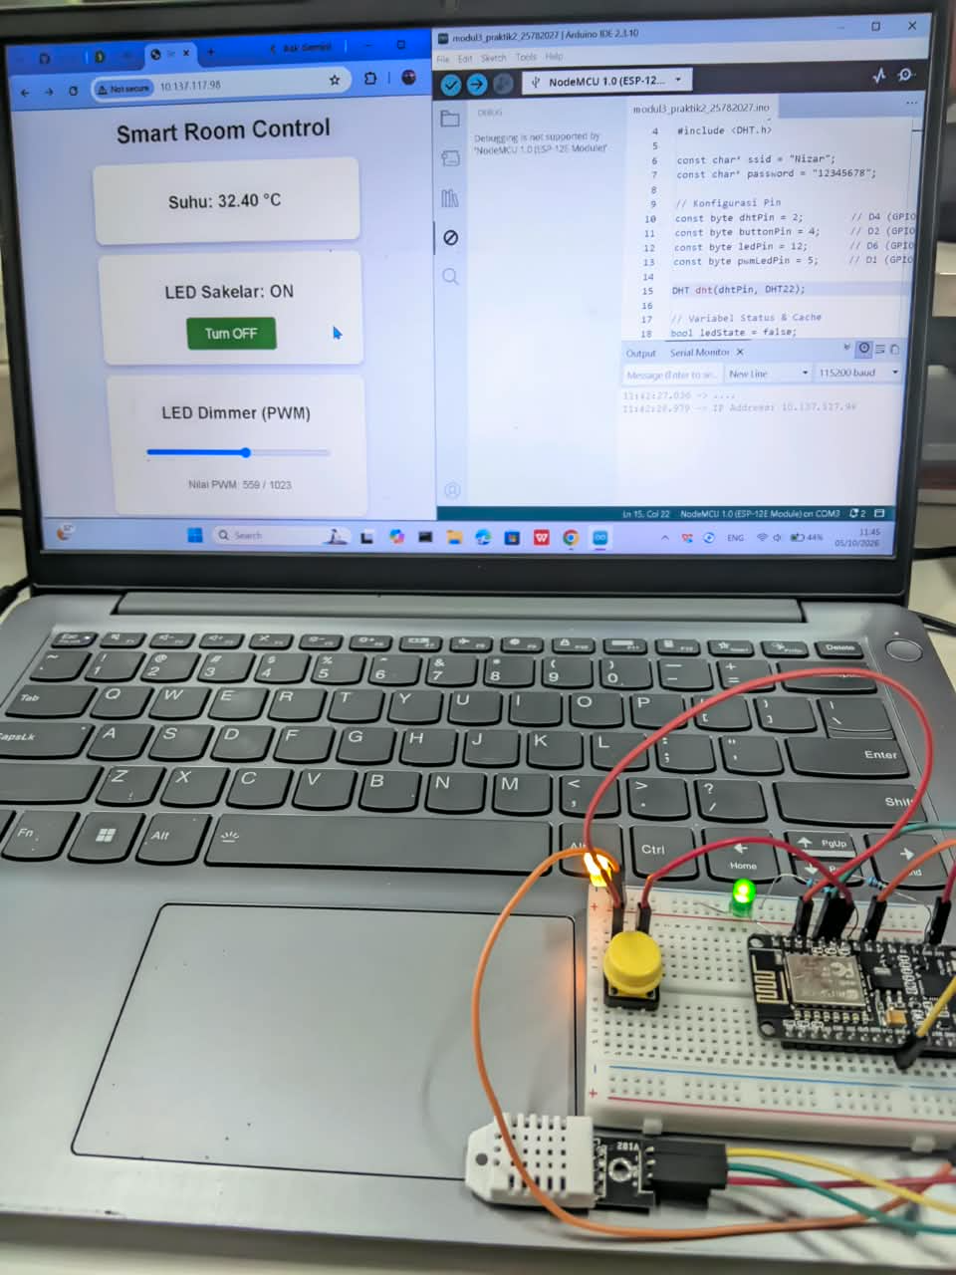

Dashboard menampilkan Suhu dan on off LED, slide digunakan untuk mengatur terang gelap LED hijau, tombol pushbutton berfungsi sama seperti on off LED

MODUL 5
TUGAS
- Node 1 (Sensor DHT):
  - Modifikasi fungsi sendMessage() agar membaca suhu dan kelembapan riil menggunakan pustaka DHT.h setiap 3 detik.
  - Kemas data ke dalam format string JSON ringkas dan siarkan via mesh:
{"tipe":"suhu_node","suhu":29.4,"kelembapan":65.0}

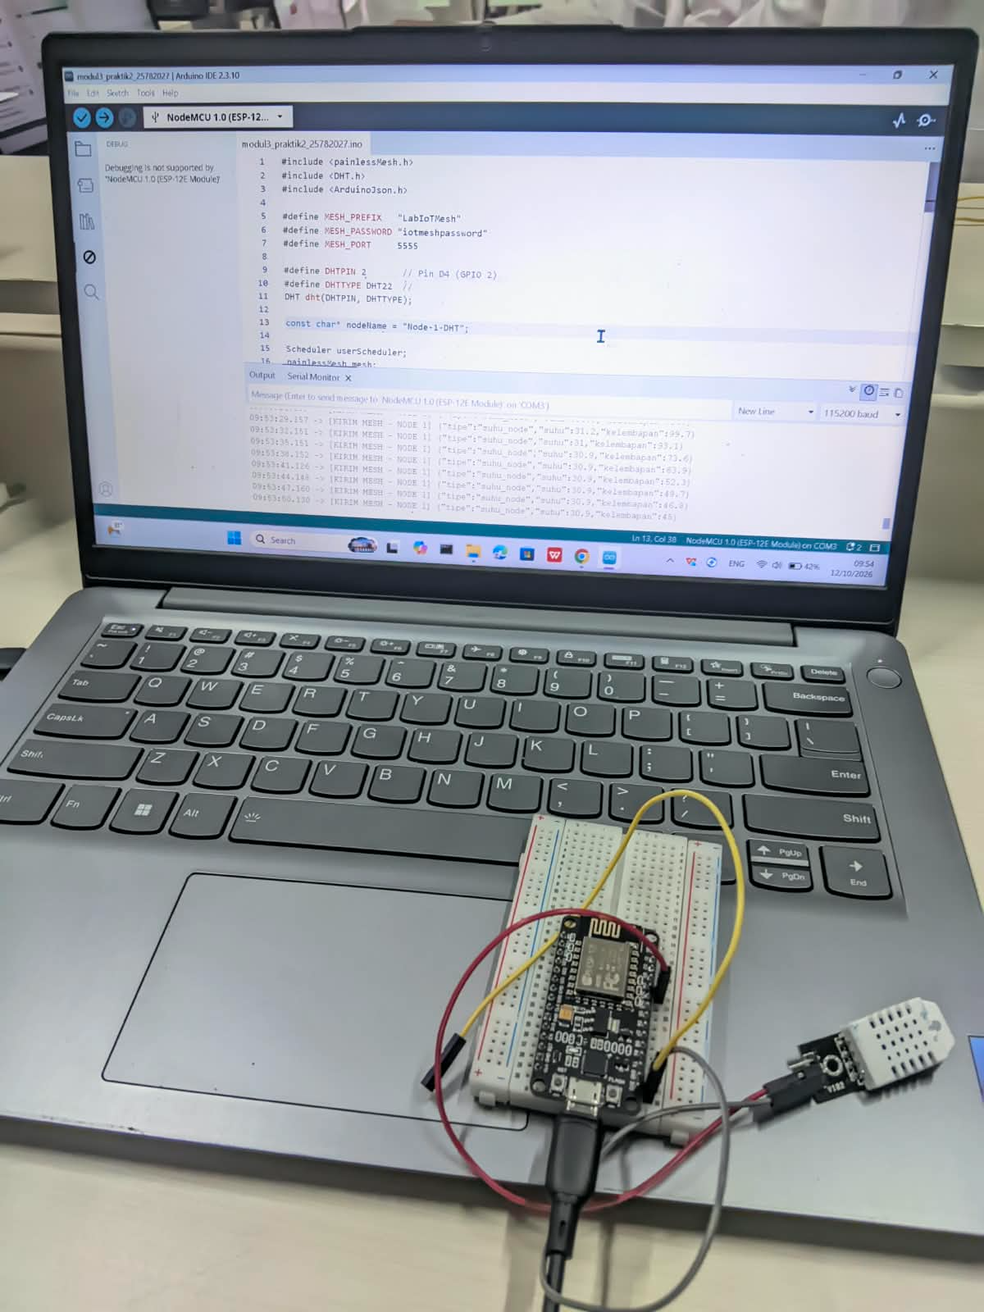

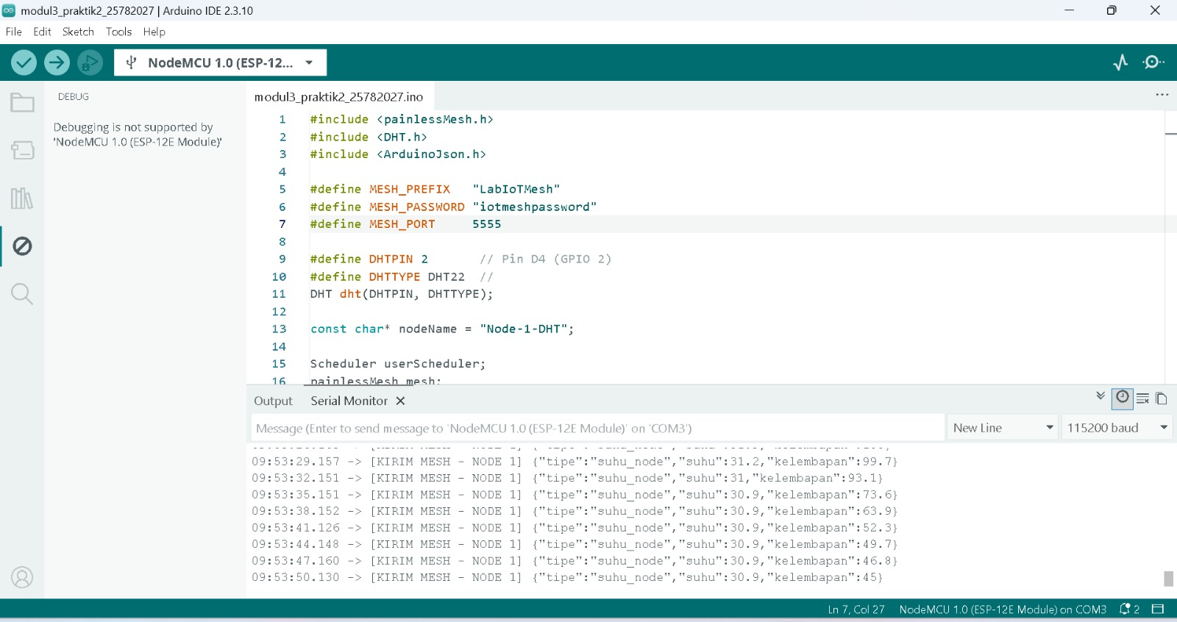

- Node 2 (Sensor LDR):
  - Modifikasi fungsi sendMessage() agar membaca nilai ADC analog LDR setiap 3 detik.
  - Kemas data ke dalam format string JSON ringkas dan siarkan via mesh:
{"tipe":"cahaya_node","adc":420}
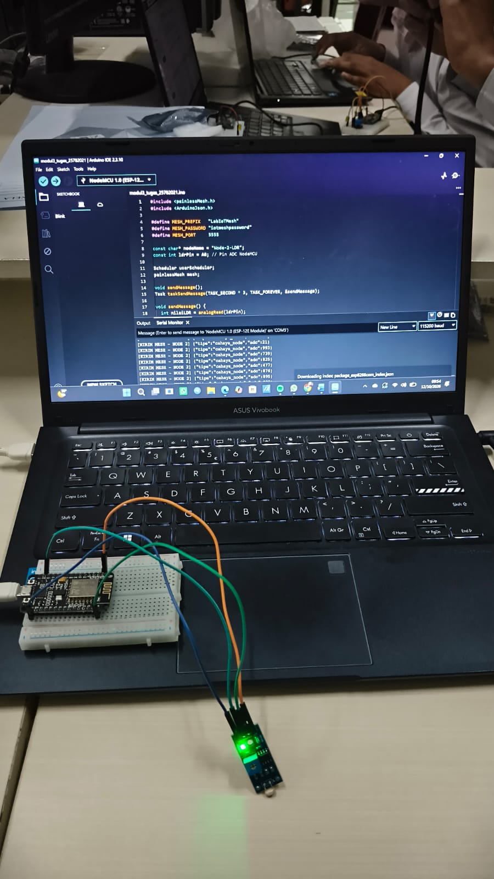
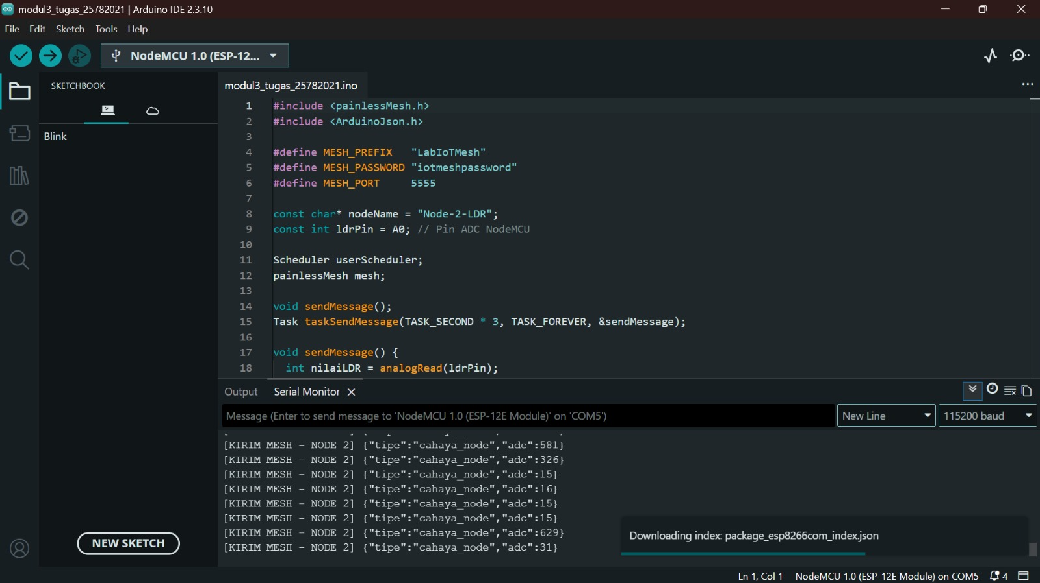

- Node 3 (Hub Aktuator Cerdas):
  - Nonaktifkan taskSendMessage pada Node 3 (node ini bertindak pasif sebagai penerima dan pengambil keputusan).
  - Pada fungsi receivedCallback(uint32_t from, String &msg):
    - Gunakan pustaka ArduinoJson (JsonDocument / StaticJsonDocument<200>) untuk membedah string JSON masuk.
    - Evaluasi kondisi Rule Engine:
      - JIKA data suhu dari Node 1 bernilai di atas 31.0 Celcius ATAU nilai ADC cahaya dari Node 2 bernilai di bawah 300 (kondisi gelap), nyalakan LED (digitalWrite(ledPin, HIGH)).
      - Jika kedua parameter kembali ke kondisi normal, matikan LED (digitalWrite(ledPin, LOW)).
